ESTADISTICAS DEL AEROPUERTO DE ILOPANGO.

(Enero-Marzo 2020)

Estadísticas de operaciones de aterrizaje y despegues del Aeropuerto de Ilopango.

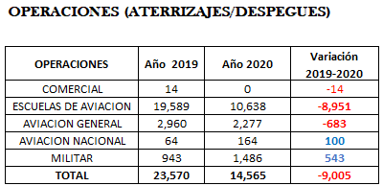

Estadisticas de pasajeros que transitan por el Aeropuerto de Ilopango.

